2 重力 力的示意图
[学习目标]
- 知道影响力的作用效果的三个因素，会用力的示意图表示力。
- 知道重力产生的原因、重力的概念。
- 理解重力的三要素，大小、方向、作用点(即重心)。；

- 重力：地面附近的物体，由于地球的吸引而受的力叫重力。重力的符号是G。
- 重力区别于其他力的基本特征：1）地面附近的一切物体，无论固体、液体、气体都受地球的吸引；2）重力特指地球对物体的吸引；3）重力的施力者是地球，受力者是物体。
- 重力的大小：通常把重力的大小叫重量。
- 重力的计算公式：G=mg，其中g=9.8N/kg，粗略计算的时候g=10N/kg。
- G的含义：质量为1kg的物体所受的重力为9.8N。
- 重力的方向：竖直向下（指向地心）。
- 重心
- 重力的作用点—重心：重力在物体上的作用点叫重心。质地均匀外形规则的物体的重心，在它的几何中心上。如球的重心在球心。方形薄木板的重心在两条对角线的交点。
- 重心的位置不一定总在物体上，如圆环的重心在圆心，空心球的重心在球心。
- 稳度：稳度就是物体的稳定程度，稳度越大，物体就越不容易倾倒。
提高稳度的方法：一是增大支持面，二是降低重心。
- 重力的大小与物体的质量、地理位置有关；即质量越大，物体受到的重力越大。在地球上，越靠近赤道，物体受到的重力越小，越靠近两极，物体受到的重力越大。

- 重力
- 定义：由于地球的吸引而使物体受到的力叫作重力；
- 施力物体：重力的施力物体是地球。
- 作用点：重心
- 方向： 总是竖直向下；
- 重力的大小
物体所受重力的大小与它的质量成正比，两者的关系为G = mg。g表示物体所受重力与质量的比，约等于9.8N/kg，在粗略计算中，g取10N/kg。
- 重心
- 定义：重力在物体上的作用点叫重心，
- 重心的位置：质量分布均匀、形状规则的物体的重心在它的几何中心上；不均匀物体可以用悬挂法(或支持法)找重心，物体的重心不一定在物体上(如圆环的重心在圆心处)。
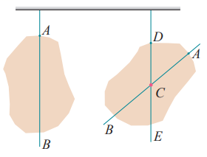
- 力的示意图
- 力的三要素：大小 、方向 、作用点；
- 力的表示方法：力的示意图法。(画图时三要素不要忽略，用有向线段的长短粗略表示力的大小)
- *力的作用点一定要画在受力物体上，重力要画在物体的重心上，压力要画在被压物体的表面上。当一个物体受多个力作用时，通常这几个力的作用点都要画在物体的重心上(共用一个作用点)。

知识点一：重力的含义
【探究重点】
地面附近的一切物体，不论它是运动还是静止，不论它是固态、液态还是气态，都要受到重力的作用。如在上升过程中的氢气球仍受重力。一切物体所受重力的施力物体都是地球。
【例题精讲】
- （2021·江苏·南京民办育英外国语学校八年级期中）关于物体的重力，下列说法中正确的是（ ）
A．物体的重力就是地球对物体的吸引力
B．因为物体本身就有重力，所以重力没有施力物体
C．物体的重心是物体所受重力的作用点，所以重心一定在物体上
D．物体受到的重力跟它所含物质的多少成正比
【答案】D
【解析】
A．物体的重力是由于地球的吸引而使物体受到的力，是地球对物体的吸引力的一个分力，不能说物体的重力就是地球对物体的吸引力，A错误；
B．地球附近的所有物体都受到重力的作用，物体所受重力的施力物体是地球，B错误；
C．重心是物体整体所受到的总重力的作用点，质量分布均匀、形状规则的物体，其重心在几何中心上，但重心不一定在物体上，如空心物体环状物体；质量分布不均匀、形状不规则的物体，重心也可能不在物体上，C错误；
D．物体所含物质的多少叫质量，而物体所受的重力跟它的质量成正比，即物体受到的重力跟它所含物质的多少成正比，D正确。
故选D。
【巩固训练】
- （2021·江苏南京·八年级期中）如果没有重力，下列说法中不正确的是
A．河水不再流动，再也看不见大瀑布 B．人一跳起来就离开地面，再也回不来
C．杯里的水将倒不进口里 D．物体将失去质量
【答案】D
【解析】
A. 河水由于受到竖直向下的重力作用才向低处流；如果地球上的物体没有重力作用，则河水不能向低处随意流动；故A不符合题意．B. 站在地球表面的人受到重力作用，使人不能轻易脱离地球；如果地球上的物体没有重力作用，人一跳就可能离开地球；故B不符题意；C. 杯子里的水由于受到竖直向下的重力作用会倒出来；如果地球上的物体没有重力作用，则杯子里的水将无法倒出来；故C不符题意．D. 质量指物体所含物质的多少，与物体是否受到力的作用无关，故不论是否有重力，物体总有质量；故D符题意； 故选D.
点睛：地球附近的物体都受到地球的吸引--由于地球的吸引而使物体受到的力叫重力，地面附近的物体都受到重力的作用，重力使跳起的人、扔出的石块、水最终落向地面；重力的方向是竖直向下的；力是改变物体运动状态的原因．
知识点二：重力的大小和方向
【探究重点】
- 物体所受的重力跟它的质量成正比，公式：G=mg或g=G/m，g=9.8N/㎏表示质量为1kg的物体所受的重力是9.8N，其中粗略计算时g=10N/㎏。
- 注意：利用公式G=mg进行计算时，质量m的单位必须是㎏，不能用g，否则计算得出的数据就会有错误。
- 重力的方向是竖直向下的。据此制成了重垂线来检查墙壁是否竖直，也可改进后检查窗台、桌面等是否水平。
- 注意：竖直向下与垂直向下不同，所谓竖直向下是指向下且与水平面垂直，其方向是固定不变的。
【例题精讲】
- （2021·江苏南通·八年级期中）下列是关于重力和质量关系的四种说法，其中正确的是（ ）
A．质量为9.8kg的物体，所受重力是1N
B．1t木材和1t钢铁相比，钢铁受到的重力大
C．物体所受的重力跟它所含物质的多少成正比
D．质量增大为原来的几倍，重力也增大为原来的几倍，因此物体的质量和重力是一回事
【答案】C
【解析】
A．质量为9.8kg的物体所受重力
G=mg=9.8kg×9.8N/kg=96.04N
不等于1N，故A错误；
B．质量相同的不同物质，在同一地点，其重力相同。所以1t木材和1t钢铁受到的重力相等，故B错误；
C．物体所含物质的多少叫质量，物体所受重力跟它的质量成正比，故C正确；
D．物体所含物质的多少叫质量，由于地球的吸引而使物体受到的力叫重力，物体质量与重力是两个不同的物理量，故D错误。
故选C。
【巩固训练】
- （2021·江苏·扬州市江都区实验初级中学八年级期中）下列关于g=9.8N/kg的叙述正确的是（ ）
A．g表示重力是质量的9.8倍 B．g常数表示9.8N=1kg
C．它表示1kg的物体受到的重力是9.8N D．g是常数，任何地方都不变
【答案】C
【解析】
A．g=9.8N/kg，计算物体重力公式
g有带单位，不能说重力是质量的9.8倍，故A错误；
B．9.8N是力，1kg是质量，力和质量是不同物理量，不能取等于，9.8N≠1kg，故B错误；
C．g表示1kg的物体受到的重力是9.8N，计算过程为
故C正确；
D．g是常数，与纬度、当地海拔、当地地壳组成等等有关，任何地方都不变是错误的说法，故D错误。
故选C。
知识点三：重心
【探究重点】
均匀形状规则的物体重心在它的几何重心上，重心降低可以提高物体的稳定性，例如装上回形针小鸟的重心降低，稳定性增强；
【例题精讲】
- （2021·江苏南京·八年级期中）关于重心，下列说法正确的是
A．空心的足球没有重心
B．物体的重心不一定在物体上
C．将质地均匀的木球的中心挖去后，木球的重心就消失了
D．物体受到的力全部都作用在重心上
【答案】B
【解析】
A．任何物体都有重心，故A错误；
B．重心不一定在物体上，也可以物体之外，比如均匀的圆环，重心在环外，故B正确；
C．物体重心的位置可以在物体上，也可以在物体外，如圆环．空心球它们的重心在中间的空心部位上，所以质地均匀的木球的中心挖去后，重心仍在其球心处，故C错误；
D．重心是物体各部分所受重力的集中点，而物体受到的力并非都作用在重心上，故D错误．
【巩固训练】
- （2021·江苏·扬州市梅岭中学八年级期中）如图所示，一根羽毛放置在长木片上，并保持静上状态。下列对羽毛受到重力的分析中错误的是（ ）
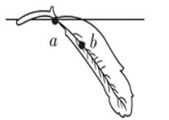
A．重力是由于地球的吸引而受到的力 B．重力方向是竖直向下的
C．重心位置在羽毛上的a点 D．重心位置在羽毛上的b点
【答案】D
【解析】
AB．物体被地球吸引而产生的力叫重力，重力方向总是竖直向下，指向地心，故AB正确，不符合题意；
CD．一根羽毛放置在长木片上，并保持静上状态，说明支撑点在重心上，重心在a点，故C正确，不符合题意；D错误，符合题意。
故选D。
知识点四：力的三要素与力的作用效果
【探究重点】
力的大小、方向、作用点，叫做力的三要素，它们都能影响力的作用效果。探究力的三要素与力的作用效果的关系，可采用控制变量法。
【例题精讲】
- （2022·福建省）如图，用大小相同的力，分别在不同位置按图示方向开门，最容易的是（ ）。
A. 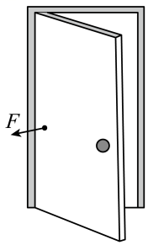 B. 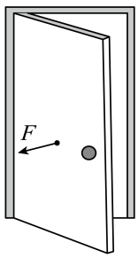 C. 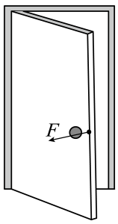 D. 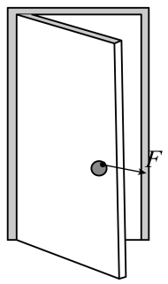
【答案】C。
【解析】ABC．推门是一个轮轴，离门轴越远，相当于动力臂越大，越省力，故AB不符合题意，故C符合题意；
D．而沿门方向向外拉，力的作用线过轴的位置，相当于动力臂为0，无法推开门，故D不符合题意。故选C。
【巩固训练】
- （2021·江苏·苏州草桥中学八年级期中）用力推课桌的下部，课桌会沿地面滑动，而推课桌的上部，则课桌可能会翻倒，这说明力的作用效果
A．与力的大小有关 B．与力的方向有关
C．与力的作用点有关 D．与受力面积有关
【答案】C
【解析】
推课桌下部和上部，是力的作用点不同，使课桌发生了不同的运动情况．
说明力的作用效果与力的作用点有关．
知识点五：力的图示与力的示意图
【探究重点】
- 在受力物体上画出力的作用点。
- 确定力的方向并沿力的方向画一条线段。
- 在线段的末端画上箭头并在旁边标出力的符号，知道大小的要用数值标出来。
【例题精讲】
- （2022·四川自贡）如图所示，物体A与弹簧连接，静止在光滑的斜面上，请画出A的受力示意图。
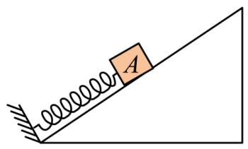
【解析】光滑的斜面，即不计斜面对物体的摩擦力，木块受到重力、斜面的弹力和弹簧的弹力，重力方向竖直向下，斜面弹力与斜面垂直向上，弹簧弹力平行于斜面向上。如图所示：
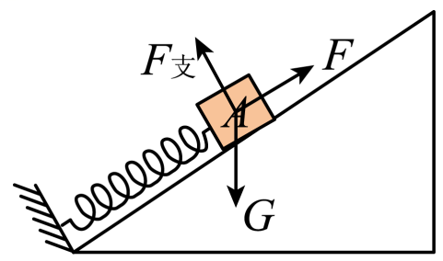
【巩固训练】
- 重$10N$的小球抛出后的运动轨迹如图所示，画出小球在$A$位置时所受重力的示意图．
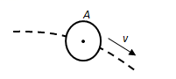
【答案】
【解析】
重力的方向是竖直向下的，过重心画一个带箭头的竖直向下的力即可，如下图所示：
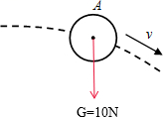

- 如果没有重力，下列说法中不正确的是$( )$
A. 河水不再流动，再也看不见大瀑布
B. 人一跳起来就离开地球，再也回不来
C. 物体将失去质量
D. 杯子里的水倒不进口里面
【答案】C
【解析】
A、如果没有重力，河水不会因为受到重力作用向下运动，再也看不见大瀑布；故A正确；
B、如果没有重力，人一跳起来就会离开地球，再也回不来；故B正确；
C、质量是物体的属性，在任何情况下物体都会有质量，与是否受重力无关；故C错误；
D、如果没有重力，杯子里的水不会向下运动，所以倒不进口中；故D正确。
本题选不正确的，故选C。
- 打出去的篮球在空中飞行时受到的力是$($不计空气阻力$)( )$
A. 手对球的推力 B. 重力
C. 手对球的推力和重力 D. 不受力
【答案】B
【解析】
任何物体都受重力作用，根据物体的状态和位置对物体进行受力分析。
会对物体进行受力分析，注意飞出去的物体不再受人的作用力。
任何物体都受重力作用，所以飞出去的篮球，在不计阻力的情况下，只受重力作用。
故选B。
- 关于物体的重心，下列说法中正确的是$( )$
A. 任何物体的重心都一定在这个物体上
B. 重心就是物体上最重的点
C. 形状规则的物体，其重心可能不在物体的中心
D. 物体重心的位置一定会随物体形状的改变而改变
【答案】C
【解析】解：$A$、重心可以在物体上，也可以在物体之外，如空心的球体重心在球心上，不在物体上．不合题意．
B、重心只有在作用效果上的一个点，该点并不是物体上最重的一点．不合题意．
C、质地均匀，形状规则的物体的重心在它的几何中心上，但粗细不均匀的木棒，其重心不在中心上．符合题意．
D、重心的位置跟物体的形状有关，还跟质量分布有关，但不一定会改变．不合题意．
故选C．
- （2021·江苏·苏州高新区实验初级中学八年级期中）如图所示，利用弹簧测力计测量一块秒表的重力时，使测力计内弹簧伸长的力是 （ ）
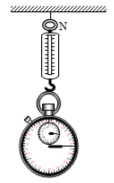
A．秒表的重力 B．秒表和测力计的总重力 C．秒表对弹簧的拉力 D．弹簧对秒表的拉力
【答案】C
【解析】
利用弹簧测力计测量一块秒表的重力，当弹簧测力计和秒表处于静止状态时，秒表受到的重力和弹簧测力计的拉力是一对平衡力，二者大小相等。根据力的作用是相互的，秒表对弹簧的拉力和弹簧测力计对秒表的拉力是相互作用力，方向相反，所以秒表对弹簧的拉力等于秒表的重力，因此使测力计内弹簧伸长的力是秒表对弹簧的拉力，故C正确为答案。
- 下列物体所受重力接近$20N$的是$( )$
A. 一只公鸡 B. 一支钢笔 C. 一名初中学生 D. 一辆自行车
【答案】A
【解析】解：根据物体的重力可得到其质量；$m=\frac{G}{g}=\frac{20N}{10N/kg}=2kg=2000g$。
A、一只公鸡的质量在$2kg$左右，故A符合题意；
B、一支钢笔的质量在$10g$左右，故B不符合题意；
C、一名初中生的质量在$50kg$左右，故C不符合题意；
D、一辆自行车的质量在$15kg$左右，故D不符合题意。
故选：$A$。
- 如图所示，小丽同学把一根钢尺的下端固定，分别用不同的力去推它使它发生$a$、$b$、$c$、$d$各图所示的形变。若$F_{1}=F_{3}=F_{4}<F_{2}$，小丽同学的下列分析正确的是$( )$
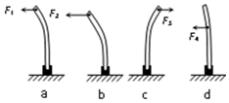
A. 图$a$ 和$b$ 说明力的作用效果跟力的大小有关
B. 图$c$ 和$d$ 说明力的作用效果跟力的方向有关
C. 图$b$ 和$d$ 说明力的作用效果跟力的作用点有关
D. 图$b$ 和$c$ 说明力的作用效果跟力的方向有关
【答案】A
【解析】解：$A$、图$a$和$b$，力的方向和作用点相同，研究力的作用效果跟力的大小的关系，力越大钢尺形变大。故A正确；
B、图$c$和$d$，力的大小相同，力的作用点和方向不同，没有遵循控制变量的研究方法，无法研究力的作用效果跟力的方向的关系。故B错误；
C、图$b$和$d$，力的方向相同，力的大小和力的作用点不同，没有遵循控制变量的研究方法，无法研究力的作用效果跟力的作用点的关系。故C错误；
D、图$b$和$c$，力的作用点相同，力的大小和方向不同，没有遵循控制变量的研究方法，无法研究力的作用效果跟力的方向的关系。故D错误；
故选：$A$。
- 如图所示，用弹簧测力计测一物体所受重力，由图可知，物体所受重力为______$N$，重力的施力物体是______。
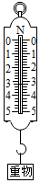
【答案】$2.4$；地球
【解析】
由图知，测力计的分度值为$0.2N$，所以物体的重力$G=F=2.4N$；
重力是由于地球吸引而受到的力，施力物体是地球。
- 法国科学家发现行星“葛利斯$581d$”较适合地球生命居住，且同一物体在“葛利斯$581d$”行星表面所受重力大小是在地球表面的两倍。设想标有“$200 g$”字样的玩偶模型被带至“葛利斯$581d$”行星，分别用天平和弹簧测力计进行测量，天平的示数为_________$g$，弹簧测力计的示数为_______$N$。
【答案】$200$ $4$
【解析】
玩偶模型被带至“葛利斯$581d$”行星上，位置发生变化，但质量与位置无关，所以天平的示数仍然是$200g$；
玩偶模型在地球上受到的重力为$G=mg=0.2kg×10N/kg=2N$，而同一物体在“葛利斯$581d$”行星表面所受重力大小是在地球表面的两倍；所以在“葛利斯$581d$”行星上，弹簧测力计的示数为$2G=2×2N=4N$。
故答案为：$200$；$4$。
- 按如图所示的A、B、C三种方法关门(方法A中力的方向沿着门面方向，方法B和C中力的方向与门面垂直)，则按方法 最省力，按方法 不能将门关上。比较方法B和C能够说明力的作用效果与 有关。
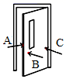
【答案】B A 作用点
【解析】
[1]根据杠杆平衡条件力臂越大，力就越小，所以B最省力。
[2]方法A中力的方向刚好过转轴，所以力臂为零，不能使门转动，所以不能将门关上。
[3]方法B和C主要是作用点不同，所以说明了力的作用效果与作用点有关。
- 画出如图所示，静止放在斜面上的木块的重力和木块对斜面的压力示意图。
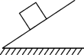
【答案】见解析
【解析】 力的图示和力的示意图都反映了力的三要素，力的图示精确，力的示意图简约。由于重力的方向是竖直向下的，也就是与水平面垂直，所以在画图时，或是找到竖直方向，或是找到水平方向都可以。
压力属于弹力，弹力方向总是垂直于物体的接触面并与形变方向相反。
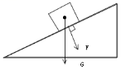
- （2022·四川遂宁）一根绳子系着一个小球在竖直平面内摆动。请你作出小球摆动到右边最高点时，小球所受绳子拉力F与重力G的示意图。
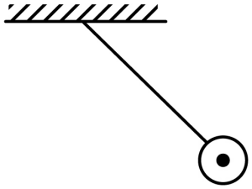
【解析】重力从重心竖直向下画，标出重力符号G，拉力从重心沿绳斜向上画，标出符号F，如图所示：
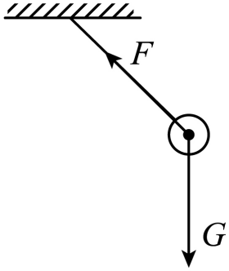
- （2021·江苏南京·八年级期中）如图，钢条下端固定，现分别用不同的力去推它，发生A、B、C、D四种形变，F₁ = F₂ = F₃> F₄，则
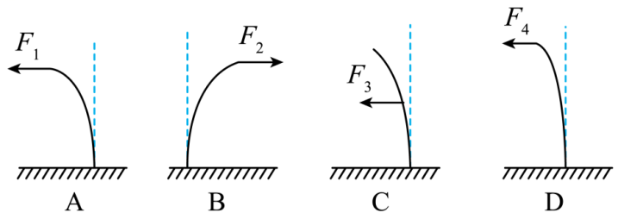
（1）能说明力的作用效果跟力的大小有关的两个图是___________；
（2）图A、C能说明力的作用效果跟力的___________有关；
（3）图B、C能说明力的作用效果跟力的方向有关这一说法是___________（选填“正确”或“错误”），理由是___________。
【答案】 A、D 作用点 错误 没有控制力的作用点相同
【解析】
（1）[1]研究力的作用效果跟力的大小的关系时，应选择力的方向和作用点都相同、而力的大小不同的图A和D。
（2）[2]图A、C中，两个力的大小相等，方向相同、作用点不同，说明力的作用效果跟力的作用点有关。
（3）[3][4]图B、C中，两个力的大小相等、方向不同、作用点不同，不能说明力的作用效果跟力的方向有关，这一说法是错误的。

- 如图$1$甲所示，长期不用的水龙头会因生锈而很难打开，维修人员常会用一长铁管套在水龙头上，如图乙所示，用同样大小的力作用在管端$A$点处，则会很容易打开水管，此过程中，改变了力的作用效果的因素是$( )$
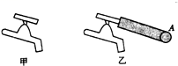
A. 大小 B. 作用点
C. 方向 D. 以上说法都不正确
【答案】B
【解析】
长铁管套在水管上，力的大小、方向没有变化，但力的作用点发生了变化；影响力的作用效果--很容易打开水管，可见力的作用点影响力的作用效果，故B正确，ACD错误。
故选B。
- (2020·恩施)在没有风的室内向上抛出皮球，在球升到最高点静止的瞬间，不计空气阻力，它受到的力有( )
A. 只有重力 B. 重力和手的推力 C. 不受力 D. 重力和惯性力
【答案】A。
【解析】在没有风的室内向上抛出皮球，球升至最高点静止的瞬间，球只受到重力，球已离开手，不受到到推力。故A符合题意，BCD不符合题意。故选A。
- （2021·江苏苏州·八年级期中）地球表面附近的物体受到重力的作用，下列说法错误的是（ ）
A．重力的施力物体是地球 B．重力的方向总是竖直向下的
C．在同一地点，物体受到的重力与其质量的比值一定 D．物体的重心一定在物体上
【答案】D
【解析】
A．重力是由于物体受地球的吸引而产生的，重力的施力物体是地球，A正确，故A不符合题意；
B．重力的方向是物体自由下落的方向，总是竖直向下，B正确，故B不符合题意；
C．物体的重力跟它的质量成正比，在同一位置，物体受到的重力与其质量的比值一定，C正确，故C不符合题意；
D．重力的作用点叫重心，物体的重心不一定在物体上，比如质量均匀的圆环，其重心在圆心，不在物体上，D错误，故D符合题意。
故选D。
- 某小组利用天平、弹簧测力计、钩码若干，探究“物体所受重力大小与物体质量的关系”的实验，数据记录如表所示，则下列说法不正确的是$( )$
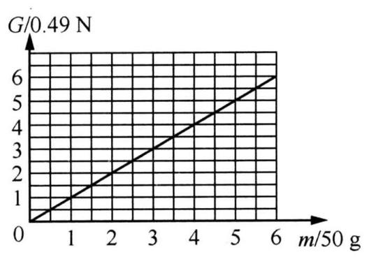
次数 | 重力$G/N$ | 质量$m/g$ | 比值$\frac{G}{m}(N⋅kg^{−1})$
$$1$$ | $$0.98$$ | $$100$$ | $$9.8$$
$$2$$ | $$1.48$$ | $$150$$ | $$9.9$$
$$3$$ | $$1.96$$ | $$200$$ | $$9.8$$
A. 小亮处理数据时，算出每组重力与质量的比值$($如表格所示$)$，可得重力与质量成正比
B. 小明处理数据时，绘出重力$G$与质量$m$的关系图像$($如图所示$)$，可得重力与质量成正比
C. 小红认为本实验中多次实验的目的是为了减小误差
D. 小张认为利用原有器材，在月球表面可以完成本实验
【答案】C
【解析】
- 在考虑误差的情况下，表格中重力和质量的比值相等，故重力与质量成正比，故A正确；
B.重力$G$与质量$m$的关系图象是过原点的一条直线，由图象说明重力与质量成正比，故B正确；
C.本实验课题是探究“物体所受重力大小与物体质量的关系”，是寻找规律的问题，故多次实验是得到更普遍的规律，故C错误；
D.在月球表面也可以测量质量、重力，只是重力比地球小，质量不变，可以完成实验，故D正确。
- 有一质量均匀分布的圆形薄板，若将其中央挖掉一个小圆，则薄板的余下部分( )。
A．重力减小，重心随挖下的小圆板移走了；
B．重力和重心都没改变；
C．重力减小，重心位置没有改变；
D．重力减小，重心不存在了
【答案】C
【解析】质量均匀分布的圆形薄板，重心在其几何中心。
其中央挖掉一个小圆，质量仍然均匀分布，关于圆心对称，即形状规则，故其重心仍然在圆心。
质量减小，故重力减小。
故选C。
- （2021·江苏苏州·八年级期中）如图所示为一种常用核桃夹，用大小相同的力垂直作用在A、B两点，作用于________点更易夹碎核桃，说明力的作用效果与________有关．
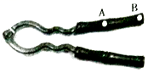
【答案】 B 作用点
【解析】
力的大小、方向和作用点，称为力的三要素；力的三要素不同时，力的作用效果不同．
用大小相同的力垂直作用在核桃的A、B两点时，实验发现作用于B点更易夹碎核桃，这是力的作用点不同造成的，说明力的作用效果与作用点有关．
- （2021·江苏·扬州市江都区实验初级中学八年级期中）在南半球的人受到的重力方向是竖直向下；在北半球的人受到的重力方向是_______。月球对它表面附近的物体也有引力，这个力大约是地球对地面附近同一物体引力的，在地球上能举起1200 N重物体的运动员，在月球上能举起____N的物体。
【答案】 竖直向下 7200
【解析】
[1]在地球表面的物体所受的重力其方向都是竖直向下的，所以在北半球的人受到的重力方向是竖直向下的。
[2]由题意知，在月球上能举起物体的重力
G_{月}=6G_{地}=6×1200N=7200N
- （2021·江苏无锡·八年级期中）小金对太空中的星球比较感兴趣，他从网上查得：甲、乙两个星球表面上物体的重力(G)与其质量(m)的关系如图．从图中信息可知，相同质量的物体在甲星球表面上的重力_______其在乙星球表面上的重力(选填“大于”“等于”或“小于”)；据图可得甲星球对表面上物体的重力G与其质量m的关系式是_______．
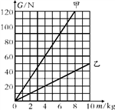
【答案】大于 G=m×15N/kg
【解析】
由图可知，当质量都为8kg时，甲的重力为120N，乙的重力为50N，则在甲星球表面上的重力大于其在乙星球表面上的重力；甲星球表面上物体的重力120N时，与其质量m=8kg的比值为：120N/8kg =15N/kg，则重力G与其质量m的关系式为：G=m×15N/kg．
- 如图所示，当铁球摆到最高点A时，请画出它此时的受力示意图。
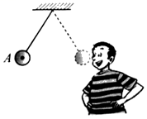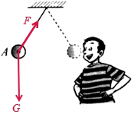
【答案】见解析
【解答】铁球A在最高点时，受到重力和拉力的作用，过球心分别沿竖直向下方向和绳子斜向上方向画一条有向线段，用“G”和“F”表示。如图所示。
- （2022·四川南充）如图所示，物块A在水平传送带上，与传送带一起以速度v向右匀速运动，请画出物块A的受力示意图。
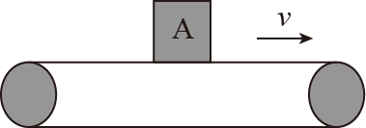
【解析】物块A在水平传送带上，与传送带一起以速度v向右匀速运动，在水平方向上与传送带之间没有相对运动或相对运动的趋势，则物块A在水平方向上不受摩擦力的作用；物块A在竖直方向上受重力和支持力的作用，过物块重心，分别沿竖直向下和竖直向上的方向画一条有向线段，分别用G和F表示，因为这两个力是一对平衡力，所以作图时两条线段长度相等。如图所示：
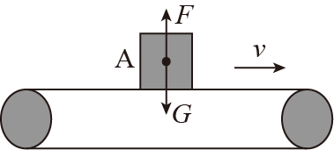
- （2021·江苏南京·八年级期中）甲、乙两位同学做“探究物体所受重力的大小与质量的关系”实验．
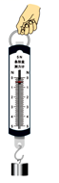
（1）如图所示，甲同学用弹簧测力计测量钩码所受重力大小，读数时他让钩码保持_____状态．他分别测出1个、2个、3个钩码的重力大小后，根据实验数据得出结论：物体所受重力的大小与它的质量成_____．
（2）本实验需要多次测量，其目的与以下实验中多次测量目的相同的是：_____（选填字母）
A．探究质量和体积的关系 B．用刻度尺测量物理课本的长度
（3）乙同学取了质量不同的苹果、小木块、小铁球各一个，并分别测出它们的质量和重力，来探究物体所受重力大小与质量的关系，你认为乙同学的做法_____．
A．不合理，因为他没有用同种物质的物体做实验
B．不合理，因为他没有使物体的质量成整数倍变化
C．合理，因为他同样可以得到的物体所受重力大小与质量的关系
D．合理，因为他的操作比甲同学更简便
【答案】 静止 正比 A C
【解析】
（1）当弹簧测力计和物体处于静止状态时，物体受力平衡，由二力平衡知识知，即弹簧秤向上的拉力与物体的重力相等，此时弹簧秤的示数等于物体所受的重力的大小；
他分别测出1个、2个、3个钩码的重力大小后，根据实验数据得出结论：物体所受重力的大小与它的质量成正比；
（2）本实验需要多次测量，是为了避免实验的偶然性，通过探究得出重力和质量的普遍关系，使结论更具普遍性；
A．探究质量和体积的关系，多次测量是为了得出质量和体积的普遍性规律；
B．用刻度尺测物理课本的长度，是为了多次测量求平均值，减小误差；所以与本实验目的相同的是A．
（3）要探究物体所受重力的大小与质量的关系，必须改变物体的质量，苹果、小木块、小铁球的材料不同，不影响探究结果．所以乙同学的做法合理，故选C．

- （2021·江苏省锡山高级中学实验学校八年级期中）月球对其表面物体的引力只有地球对地面物体引力的六分之一，设想我们乘宇宙飞船到达月球后，下列说法中正确的是（ ）
A．地球上质量为6kg的物体，在月球上只有1kg
B．在地球上重为600N的人，在月球上重为100N
C．一个金属球在月球上的密度仅为它的地球上的六分之一
D．一根弹簧，在地球表面将它拉长1cm需要6N的拉力，在月球上只需要1N的拉力
【答案】B
【解析】
A．质量是物体的一种属性，它不随物体的形状、状态、位置的改变而改变，地球上质量为6kg的物体，在月球上仍为6kg，故A错误；
B．因为月球对其表面物体的引力只有地球对地面物体引力的六分之一，在地球上重为600N的人，月球对其吸引力为100N，故B正确；
C．密度是物质的一种特性，每种物质都有一定的密度，密度与物体所处的位置无关，故C错误；
D．弹簧的伸长跟所受的拉力成正比，在地球表面将弹簧拉长需6N的拉力，在月球上也需要6N的拉力，故D错误。
故选B。
- 如图所示，所画的水平桌面上的茶杯，受到桌面的支持力示意图正确的是$( )$
A. 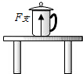 B. 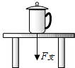
C. 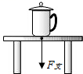 D. 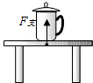
【答案】A
【解析】解：水平桌面上的茶杯受竖直向上的支持力，作用点在茶杯上；
A、作用点在茶杯上，方向竖直向上，故A正确；
B、方向竖直向下，故B错误；
C、作用点在桌面上，方向竖直向下，故C错误；
D、作用点在桌面上，故D错误。
故选：$A$。
- （2021·江苏·丹阳市华南实验学校八年级期中）如图，支杆OB固定在板BC上，小球A用细绳悬在杆端O处，用此装置可研究重力的方向．现从图示位置将板缓慢放平，在此过程中绳与虚线（虚线与BC垂直）之间的夹角α将（ ）
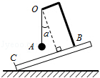
A．变小 B．变大 C．不变 D．无法确定
【答案】A
【解析】
∵重力的方向总是竖直向下的，∴悬线OA由于受重力的作用，始终保持竖直向下的方向不变，当将板BC缓慢放平时，悬线OA的方向不变，而虚线与BC垂直，∴在此过程中绳与虚线之间的夹角α将变小．故选A
- 在实验时，小明将一个正常的铁质外壳测力计的挂钩挂在铁架台上，静止时有如图所示的示数。接着，他把这个测力计像右图中乙那样，上下各挂一个$50g$的钩码，并挂到甲测力计下，则甲乙两测力计的示数分别是$( )(g=10N/kg)$
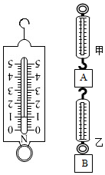
A. $1.0N$和$1.5N$ B. $1.0N$和$0.5N$ C. $2.0N$和$1.0N$ D. $2.0N$和$1.5N$
【答案】D
【解析】
由左图可知，测力计乙的分度值为$0.2N$，示数为$1N$，由于测力计倒挂时，测力计的示数为测力计的自重，因此测力计乙的重为$1N$。
右图中，测力计甲的示数为物体$A$、$B$和测力计乙的总重力，质量为$m=50g=0.05kg$的钩码的重力为$G=mg=0.05kg×10N/kg=0.5N$，测力计乙的重为$1N$，所以测力计甲的示数为$0.5N+0.5N+1N=2.0N$，测力计乙的示数为测力计乙的重力与钩码$B$的重力之和，即为$1N+0.5N=1.5N$；
故选：$D$。
- 用如图所示的水平器检查乒乓球台是否水平$(AB$是与下面横木垂直的墨线$)$。把它东西放置，人在南面看，重垂线偏在$AB$的左方；把它南北放置，人在东面看，重垂线偏在$AB$的右方。这说明乒乓球台$( )$
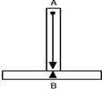
A. 东北高，西南低 B. 西北高，东南低
C. 西北高，东南低 D. 东南高，西北低
【答案】D
【解析】解：当重垂线与$AB$重合时，则说明水平器放置的地面是水平的；当重垂线与$AB$偏离时，则说明水平器放置的地面不是水平的，重垂线往哪边偏，就说明哪边低。
当水平器东西放置时，重垂线偏在$AB$的左方$($人在南面看，则人的左边是西边$)$，则说明东边高而西边低；
当水平器南北放置时，重垂线偏在$AB$的右方$($人在东面看，则人的右边是北边$)$，则说明南边高而北边低。
故选：$D$。
- （2021·江苏·苏州外国语学校八年级期中）若鸡蛋的质量为50g，则鸡蛋的重力为______N，将此鸡蛋带到太空中，鸡蛋质量为______g，重力为______N。（g=10N/kg）
【答案】 0.5 50 0
【解析】
[1]根据题意，由重力计算公式可得鸡蛋的重力为
[2]质量是物质的一种属性，与位置无关，故将此鸡蛋带到太空中，鸡蛋质量不变，仍为50g。
[3]由于太空是失重状态，物体受到的重力为0，故鸡蛋在太空中受到的重力为0。
- （2021·江苏泰州·八年级期中）如图（a）（b）所示，某人用大小相同的力先后作用于同一根弹簧，观察比较两次作用的记录图，实验者两次施加力的______不同，产生的效果也不同，据此，我们初步得到影响力的作用效果的一个因素。如图（c）所示，开门时，用手推在A处比推在B处更容易打开，这表明力的作用效果跟______有关。
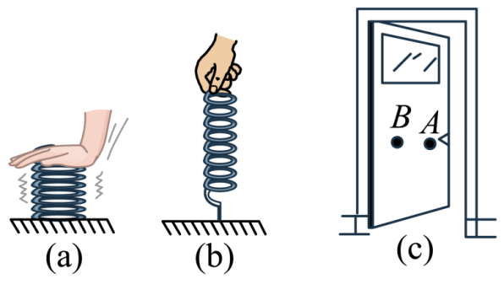
【答案】 方向 作用点
【解析】
[1]ab两图，a向下压弹簧，而b向上拉弹簧，弹簧伸长，因为方向不同，产生了不同的效果，所以可知力的效果与力的方向有关。
[2]开门时，用手推在A处比推在B处更容易打开，A、B两处，力的方向相同，大小相同，力的作用效果不同，说明力的作用效果跟力的作用点有关。
- （2021·江苏常州·八年级期中）小明生病了，医生给他开了药小明在服药前仔细阅读了说明书，其中“用法用量”上注明“按体重一日”，小明的质量是40kg，他受到的重力是____N；每粒药的规格是0.2g，则小明一日应服________mg，合______粒。（g取10N/kg）
【答案】 400 800 4
【解析】
已知药品用法用量和小明的体重，可以得到一天服药的总质量，然后根据药品规格得到药品颗粒数量。
[1]由题意知小明的质量m=40kg，则小明的体重为
[2][3]因为“按体重一日20mg/kg”，所以小明一天服药的质量为20mg/kg×40kg＝800mg＝0.8g
药品颗粒数为
此题考查了质量的换算，是一道联系实际的应用题。
- 如图，画出物体静止在斜面上时物体对斜面压力的示意图。
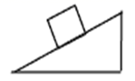
【答案】
【解析】
物体对斜面的压力的作用点在物体与斜面接触面的中点处，过此点与斜面垂直向下的力即为压力，如下图所示：
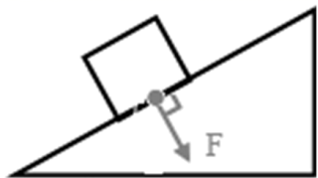。
- （2022·江苏连云港）如图为路灯下悬挂的灯笼，请画出这只灯笼所受重力的示意图。
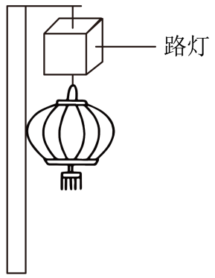
【解析】重力的方向是竖直向下的，过重心画一条带箭头的竖直向下的有向线段，用G表示，如图所示
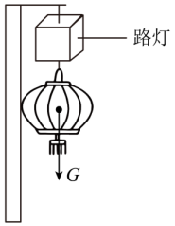
- （2021·江苏·苏州工业园区金鸡湖学校八年级期中）在探究“重力的大小限什么因素有关系”的实验中，按照如图所示把钩码逐个挂在弹簧测力计上，分别测出它们受到的重力，并记录在下面的表格中。

质量m/g | 100 | 200 | 300 | ______ | 500
重力G/N | 1 | 2 | 3 | 4 | 5
（1） 把表格中的空格填写完整；
（2）如图利用测力计测量钩码重力，使测力计内弹簧伸长的力是______；
A．钩码的重力 B．钩码和测力计的总重力 C．钩码对弹簧的拉力 D．弹簧对钩码的拉力
（3）由此可知：物体所受的重力跟质量成______； 你得出该结论的依据是______；
（4）观察题中表格在设计上是否存在不足？______（选填 “是”或“否”），如果有不足提出改进方案 ______；
（5）在通常情况下，我们认为g为9.8N/kg，但经过科学家的精确测量，发现在不同的地理位置g值存在着微小差异。如表为各个不同城市的g值大小，观察分析表中提供的数据，回答下列问题：
地点 | 赤道 | 广州 | 武汉 | 上海 | 北京 | 纽约 | 莫斯科 | 北极
g值大小 | 9.780 | 9.788 | 9.794 | 9.794 | 9.801 | 9.803 | 9.816 | 9.832
地理纬度 | 0° | 23°06′ | 30°33′ | 31°12′ | 39°56′ | 40°40′ | 55°45′ | 90°
猜想：g值的大小可能与______有关；
（6）月球表面的g值只有地球表面的，设想我们乘宇宙飞船到达月球后，下列说法正确的是______；
A．地球上质量为6kg的物体，在月球上只有1kg
B．一个金属球在月球上的密度仅为它在地球上的六分之一
C．在地球上重为600N的人，在月球上重为100N
D．一根轻弹簧，在地球表面将它拉长1cm需要6N的拉力，在月球上只需要1N的拉力
（7）太空中g值为0，也就是物体处于失重的状态，航天员在完全失重的太空舱中研究时下列工具不可用的是( )
A．弹簧测力计 B．温度计 C．天平 D．刻度尺
【答案】 400 C 正比 物体所受的重力跟质量的比值是一个定值，满足正比例函数关系 是 应增加一栏重力与质量的比值 地理纬度 C C
【解析】
（1）[1] 根据第三、四列数据列出等式：
解得：m=400g。故表格中的空格应填400。
（2）[2] 弹簧秤对物体的拉力与物体对弹簧秤的拉力为相互作用力，使测力计内弹簧伸长的力是钩码对弹簧的拉力，故ABD不符合题意，C符合题意。
故选C。
（3）[3][4]根据表中数据可知，物体所受的重力跟质量的比值是一个定值，满足正比例函数关系，由此可知物体所受的重力跟质量成正比。
（4）[5][6]如在表格中增加重力与质量的比值，能更直观地反映出物体所受重力与质量的正比例关系。
（5）[7] 根据表格中数据可知，不同地理纬度的地方的g值不同，所以g值的大小可能与地理纬度有关。
（6）[8] A．质量是物体的属性，与位置、状态和形状无关，所以地球上和月球上的质量相同，故A错误；
B．一块金属球在地球和月球上的密度是相同的，故B错误；
C．人在地球上重为600N，月球表面的g值只有地球表面的六分之一，所以在月球上重为100N，故C正确；
D．同一根弹簧的弹性系数在地球和月球上是一样的，拉长相同的长度所用拉力相同，故D错误。
故选C。
（7）[9]如果完全失重，则物体对天平的压力为零，天平就无法进行测量，弹簧测力计、温度计和刻度尺都不会受到此影响，故ABD不符合题意，C符合题意。
故选C。

